**Информация**

**по исполнению п. п. 7,8 и 9 «Плана мероприятий по противодействию терроризму в сфере образования ЧР на 2017 год»**

В рамках исполнения п.7, 8 и 9 «Плана мероприятий по противодействию терроризма в сфере образования ЧР на 2017 год»,15 ноября в школе состоялась встреча учащихся 8-10 классов с имамом сельской мечети Адаевым Овхадом.

Тема встречи «Духовно- нравственные основы противодействия терроризму». В беседе приняли участие педагог- организатор по ДНВ Даудов Д.Х., директор школы А.А.Хамстханова и учащиеся 9-10 классов. В ходе беседы были обсуждены вопросы по нескольким направлениям – терроризм; религиозный экстремизм; воспитание и практическое воплощение традиционных духовных ценностей как способ противодействия терроризму.

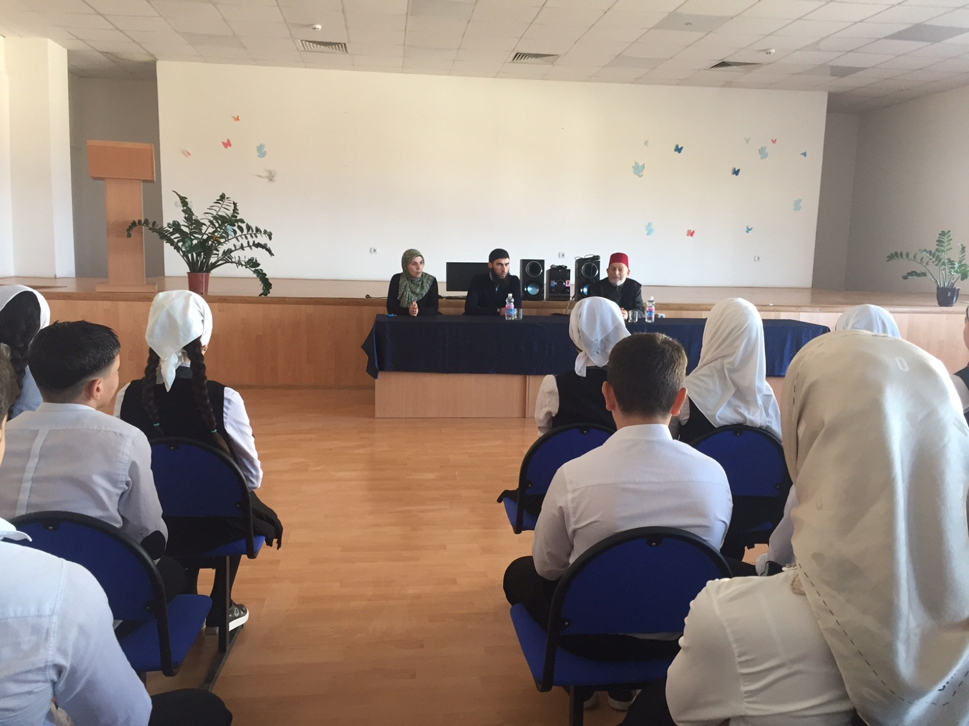

В декабре запланировано проведение конференции на тему: « Роль патриотизма в обеспечении национальной безопасности ЧР в условиях глобальных террористических угроз».

Директор школы А.А.Хамстханова

Испол. Оздамирова А.А.

тел. 8 938 001 28 44